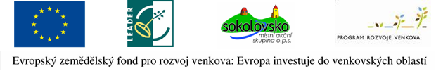

Dne 8.dubna 2013 vyhlásila Místní akční skupina Sokolovsko Výzvu č. 7 na podání žádostí o dotaci z Programu rozvoje venkova ČR v období 2007 – 2013. Tento Program je financován Ministerstvem zemědělství a je určen pro podporu života a podnikání na venkově. Majetkový odbor byl tedy pověřen zpracováním a podáním žádosti o dotaci na 1. etapu obnovy návsi, místní komunikace a dešťové kanalizace v části Liboc, kde se žije venkovským způsobem života a akce tedy splňuje kritéria daná Programem rozvoje venkova ČR.

Projekt zahrnuje opravu stávající nefunkční dešťové kanalizace, dále celkovou opravu povrchu komunikace od hlavní silnice kolem návsi až k železniční trati. Plocha návsi bude upravena pro posezení obyvatel, budou osazeny lavičky, založen parkový trávník a vysazeny keře a stromy.

Celkové finanční náklady akce vychází dle rozpočtu projektantů na cca 1,6 milionů korun. Výše dotace by mohla činit až 90 % vynaložených nákladů.